Session 2018

Brevet de Technicien Supérieur

COMMERCE INTERNATIONAL
à référentiel commun européen

E4 – Études et veille commerciales

U41 – Analyse diagnostique des marchés étrangers

Durée : 3 heures Coefficient : 4

Matériel autorisé :
- L’usage de tout modèle de calculatrice, avec ou sans mode examen, est autorisé.

L’usage de tout ouvrage de référence, de tout dictionnaire et de
tout autre matériel électronique est rigoureusement interdit.

Dès que le sujet vous est remis, assurez-vous qu’il est complet.
Le sujet se compose de 14 pages, numérotées de 1/14 à 14/14.

Il est demandé au candidat de se situer dans le contexte des données présentées et d’exposer ses solutions avec concision et rigueur en prenant soin de justifier sa démarche.

Avertissement : si le texte du sujet, celui de ses questions ou le contenu des annexes vous semblent nécessiter de formuler une ou plusieurs hypothèses, il vous est demandé de les expliciter sur votre copie.

N. B. : hormis l’en-tête détachable, la copie que vous rendrez ne devra, conformément au principe d’anonymat, comporter aucun signe distinctif, tel que nom, signature, origine, etc.

Créé en 1992, FEROTEC est le spécialiste français de la conception et de la fabrication de filières, pièces industrielles permettant la production de granulés.

Filière
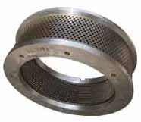
Granulés obtenus
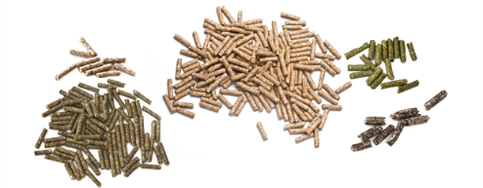
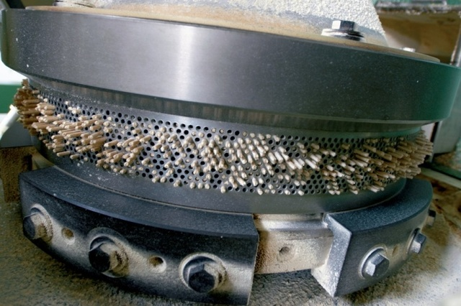
La granulation est essentiellement utilisée dans le secteur de l’alimentation animale (volaille, porc, ruminant, aquaculture…) et celui du bois. L’entreprise se situe sur un marché de niche.
La clientèle de FEROTEC se compose actuellement de fabricants de granulés destinés à l’alimentation animale (86 %) et de fabricants de granulés de bois (14 %).
L’entreprise vend ses produits sur le marché national (50 % de son chiffre d’affaires) mais aussi en Europe (Pays-Bas, Belgique, Royaume-Uni, Angleterre, Italie…) et au grand export (Maroc, Mexique, Pérou, Russie…).
Pour assurer son développement à l’international, l’entreprise s’appuie sur un réseau d’agents et de distributeurs dans plus de 20 pays : les intermédiaires assurent 60 % du chiffre d’affaires export. L’entreprise dispose d’un site internet, régulièrement mis à jour et traduit en anglais, en espagnol et en russe.
FEROTEC est implanté dans l’ouest de la France, sur l’axe Rennes-Nantes, au Grand Fougeray, sur un site de 10 500 m². Sur ce site sont fabriquées des filières ainsi que d’autres pièces. Ce sont près de 50 modèles de filières qui sortent chaque semaine de l’usine. Les produits FEROTEC sont positionnés « haut de gamme » mais bénéficient d’un excellent rapport qualité/prix.
L’entreprise assure également le service après-vente des pièces vendues : lorsque les filières commencent à être usagées, ces dernières peuvent faire l’objet de rectifications intérieures pour prolonger leur durée de vie ou encore de rectifications extérieures pour diminuer le taux de compression. La durée de vie d’une filière est extrêmement variable. Elle dépend du type de granulation : quelques mois pour la granulation du bois, plusieurs années pour la granulation d’aliments pour animaux.

FEROTEC veut poursuivre son développement à l’international particulièrement sur le marché des granulés de bois, où il est encore peu présent.
Philippe GRILLOT, responsable commercial export, a appris que le Brésil souhaite développer les centrales thermiques utilisant les granulés de bois à la place du charbon. Il souhaite donc en savoir plus sur le marché des granulés de bois au Brésil et vous confie un dossier documentaire.
- Justifiez l’intérêt que représente, pour FEROTEC, le marché des granulés de bois au Brésil.
- Appréciez la qualité des sources d’information fournies dans les annexes 1 à 5.
- Identifiez les opportunités et les menaces que présente le Brésil pour FEROTEC.
En poursuivant sa recherche documentaire, Philippe GRILLOT a remarqué que le Brésil fait partie des cinq plus grands producteurs mondiaux d’alimentation animale. Il s’interroge sur l’opportunité de commercialiser également ses filières auprès des fabricants de granulés pour l’alimentation animale et vous communique de nouveaux documents.
- Analysez la pertinence des informations des annexes 6 et 7 pour appréhender le marché des granulés pour l’alimentation animale.
- Identifiez les données manquantes et leurs sources possibles pour mener une étude de ce marché.
- Rédigez la demande d’information à l’attention d’une des sources identifiées pour obtenir les données manquantes.
- Indiquez les forces sur lesquelles l’entreprise peut s’appuyer pour aborder le marché brésilien.
- Présentez vos conclusions et recommandations quant à la faisabilité d’un développement au Brésil.

Liste des annexes
Annexes | Intitulés | Pages
1 | Présentation de l’entreprise FEROTEC et de ses produits | 4
2 | « Filière » pour granulés de bois : une pièce à concevoir sur mesure | 5
3 | Données pays : Brésil | 6 à 8
4 | Le marché brésilien des granulés bois | 9 et 10
5 | Les principaux fabricants de filières présents au Brésil | 10
6 | Le marché de l’alimentation animale | 11 et 12
7 | Production de volailles et de viandes porcine et bovine au Brésil | 13
8 | Salons professionnels au Brésil, secteur agricole et énergies renouvelables | 14
ANNEXE 1

Présentation de l’entreprise FEROTEC et de ses produits
Dénomination : FEROTEC
Président : Bernard HERVE
Forme juridique : Société par actions simplifiée
Capital social : 400 000 euros
Effectif : 31 salariés

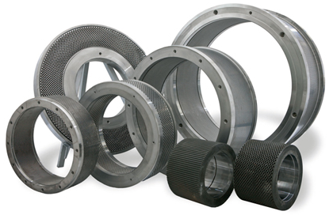

Les filières peuvent être fabriquées dans différents types d’aciers
• Alliage d’acier inoxydable X46Cr13 (le plus couramment utilisé)
• Alliage d’acier inoxydable 35Ncd16
• Alliage d’acier inoxydable 20MnCr5
Traités dans notre atelier, ces différents alliages ayant des pourcentages de chrome, de carbone et de manganèse différents sont adaptés à la granulation. Ils sont optimisés pour présenter une grande résistance aux chocs et obtenir une dureté élevée.
Le type de perçage et de filière va donner au granulé toutes ses caractéristiques parmi lesquelles sa durabilité, sa forme.
Source : http://FEROTEC.eu

ANNEXE 2

« Filière » pour granulés de bois : une pièce à concevoir sur mesure

Pour assurer la production de granulés bois, un fabricant doit composer avec divers paramètres : variété d’arbres utilisés, taux d’humidité résiduelle, taux de compression souhaité, etc. Tous ces aspects conditionnent directement le choix de la « filière » à utiliser (et donc à acheter).
« En tant que fabricant de filières pour unités de granulation, nous plaçons les échanges avec nos clients au cœur de notre travail depuis plus de 20 ans », explique Philippe Grillot, responsable commercial de FEROTEC. « En effet, il n’y a pas deux granulateurs présentant des modalités de production identiques, même ceux disposant d’un modèle de presse similaire. Il y aura toujours un paramètre technique bien spécifique à chacun. Nous intégrons donc tout cela pour réaliser des filières sur mesure. » (…)
« Pour éviter les phénomènes d’usure précoce, nos filières sont réalisées avec un acier de fabrication allemande, trempé à cœur sous vide, précise Philippe Grillot. Cette tâche, qui permet aux anneaux d’atteindre une dureté extrême, est réalisée grâce à deux fours, dont un flambant neuf. D’ailleurs, nous renouvelons régulièrement notre parc de machines pour garantir la qualité des 3 000 filières que nous produisons chaque année, dont près de la moitié pour le secteur du bois-énergie. Nous travaillons aussi avec des forets spécifiques, ce qui permet à nos filières d’être immédiatement opérationnelles (sans rodage). Enfin, nous avons aussi fait le choix d’avoir un stock important pour garantir des délais de livraison resserrés, notamment en situation d’urgence. »
Source : http://www.valeurenergiepaysdeloire.fr, 5 mai 2015

ANNEXE 3 (1/3)
Données pays : Brésil

PRINCIPAUX INDICATEURS ÉCONOMIQUES
 | 2014 | 2015 | 2016 (p) | 2017 (p)
Croissance PIB (%) | 0,5 | − 3,8 | − 3,3 | 0,5
Inflation (moyenne annuelle) | 6,3 | 9,0 | 8,7 | 4,4
Dette publique / PIB (%) | 62,3 | 72,50 | 78,3 | 81,2
(p) = prévisions

RISQUES
Évaluation des risques pays : C
Environnement des affaires : A4
Source : http://www.coface.com/fr/Etudes-economiques-et-risque-pays/Bresil

PRÉSENTATION GÉNÉRALE DU PAYS
Capitale : Brasilia
Superficie : 8 515 770 km²
Population : 207,660 millions d’habitants
Nature de l’État : République fédérale basée sur une démocratie parlementaire. La Constitution du Brésil donne des pouvoirs importants au gouvernement.
Niveau de développement : pays à revenu intermédiaire (tranche supérieure) ; IDH : 0,755/1 - IDH (rang mondial) : 75ème/188.
Langues des affaires : portugais, anglais et espagnol.
Taux d’alphabétisation : 88,6 %
Taux de change au 28/07/2017 : 1 EUR = 3,66065 BRL
Monnaie locale : Real Brésilien (BRL)

ANNEXE 3 (2/3)

LA CONJONCTURE ÉCONOMIQUE
Le Brésil est la 9ème économie mondiale. Après avoir connu une période de très forte croissance, l’économie montre des signes d’essoufflement dès 2011 et est entrée en récession depuis 2015. Le Brésil traverse une crise économique sans précédent du fait de la décélération de la consommation privée et du repli des investissements. Après s’être contractée en 2016 (- 3,3 %), une reprise progressive de la croissance est attendue en 2017 (0,5 %), soutenue par les mesures d’ajustement budgétaire en cours et la progression de l’investissement.
[…] Les problèmes sociaux sont importants, le pays demeurant l’un des plus inégalitaires du monde. Il existe de fortes disparités régionales et on assiste à une montée de la délinquance et de la violence criminelle. Le taux de chômage a augmenté en 2016 pour atteindre 11 % de la population active. Le travail informel est important.

LE COMMERCE EXTÉRIEUR
Le commerce extérieur représente un quart du PIB mais le Brésil fait partie des 25 premiers exportateurs mondiaux et jouit d’un énorme potentiel. Les principaux partenaires commerciaux du pays sont la Chine, les États-Unis, les pays du Mercosur et l’UE.
La balance commerciale du Brésil était structurellement excédentaire, mais elle suit une tendance baissière ces dernières années du fait de la baisse des prix des matières premières, de la hausse des importations d’énergie et d’une moindre compétitivité des produits brésiliens. En 2014, pour la première fois depuis 2000, le pays a enregistré un déficit commercial de 3,93 milliards USD. Sous l’effet d’une chute des importations, la balance commerciale s’est rétablie en 2015, l’excédent s’élevant à 19,7 milliards USD. En 2016, l’excédent commercial a atteint son plus haut niveau historique, s’élevant à 47,7 milliards USD, du fait notamment d’une chute des importations (provoquée par la faiblesse de la demande interne et la baisse du réal face au dollar américain). Cette tendance devrait se poursuivre en 2017.

Principaux clients  (en % des exportations totales) |  | Principaux fournisseurs  (en % des importations totales)
Chine | 18 % | Chine | 16,3 %
États-Unis | 12,1 % | États-Unis | 15,4 %
Argentine | 6,3 % | Argentine | 6,2 %
Pays-Bas | 5,8 % | Allemagne | 6 %
Japon | 3 % | Nigéria | 4,1 %

ANNEXE 3 (3/3)

PRINCIPAUX SECTEURS D’ACTIVITÉ
Le Brésil dispose de ressources naturelles abondantes et son économie est relativement diversifiée.
Le Brésil est le premier producteur mondial de café, de canne à sucre et d’oranges, l’un des premiers producteurs de soja et le pays attire de nombreux groupes mondiaux de l’agroalimentaire et des biocarburants. Le Brésil a le plus grand troupeau de bétail du monde. Pour autant, la part de l’agriculture dans le PIB est relativement faible, représentant seulement 5,6 %, mais ce secteur assure 40 % des exportations et affiche une croissance de 1,8 % en 2015. Les forêts couvrent la moitié du territoire national, avec la plus grande forêt ombrophile du monde. Le Brésil est le quatrième exportateur mondial de bois.
Le Brésil est également un grand pays industriel. L’exploitation de sa richesse en minerais a fait de lui le deuxième exportateur mondial de fer et l’un des principaux producteurs d’aluminium et de houille. Producteur de pétrole, le Brésil envisage l’autosuffisance en production d’énergie à court terme (ses réserves pourraient en faire l’un des cinq principaux producteurs de pétrole au monde).

ACCÈS AU MARCHÉ
Barrières non-tarifaires : l’importation d’un grand nombre de produits est soumise à une demande de licence préalable auprès du SECEX (Secrétariat au Commerce Extérieur), qui est seul habilité à délivrer cette licence.
Droits de douane et taxes à l’importation : 10,73 % (dans la moyenne des pays émergents).
Source : http://www.lemoci.com

ANNEXE 4 (1/2)

Le marché brésilien des granulés de bois

Les granulés de bois sont fabriqués à partir de sciure ou de copeaux de bois raffinés et séchés, qui sont ensuite comprimés. […]
Le marché global des granulés de bois devrait atteindre 9 milliards de dollars en 2020 (Pellet Supply Chain Sommet International Conference, 2013) et l’Europe est le plus grand marché de consommateurs. L’Union européenne prévoit qu’environ 20 % de toute l’énergie produite proviendra de ressources renouvelables d’ici 2020.
Le Brésil dispose d’un important potentiel d’utilisation de la biomasse forestière dans la production de granulés de bois pour satisfaire la demande nationale et internationale, même si la production est encore modeste. L’Europe détient 52 % des installations industrielles et les États-Unis, 41 %.
Il y a des projets au Brésil, certains expérimentaux et d’autres à l’échelle industrielle, dans le but de consolider cette nouvelle gamme de produits au Brésil.

Source : Industria Brasileira de Avares, http://iba.org

Marché brésilien des granulés de bois et production

[…] Selon l’Association Brésilienne de l’Industrie de la Biomasse et des énergies renouvelables (ABIB), il y avait, en 2011, 10 usines de granulés de bois au Brésil, utilisant comme matière première des résidus de bois de pin ou d’eucalyptus et ayant une capacité déclarée d’environ 320 milliers de tonnes par an. Cependant, à notre connaissance, il s’agissait uniquement de granulés pour un usage national ; aucun granulé de bois n’avait encore été exporté jusqu’à une période récente […]. Selon plusieurs communiqués de presse diffusés par le groupe industriel brésilien Suzano en 2010 et 2011, celui-ci a négocié avec les autorités de l’État brésilien de l’Alagoas la construction d’une usine de granulés de bois d’une capacité de 1 million de tonnes. […]
De plus, l’ABIB relate qu’au moins deux usines pourraient voir le jour en 2018-2019. Le Brésil deviendrait ainsi un important producteur et pourrait exporter des granulés de bois à destination de l’Europe. […] Enfin, l’entreprise Timber Creek Farms Pellets a annoncé qu’elle allait construire une usine de granulés de bois près de Pien au Brésil (d’une capacité de 90 000 tonnes). Les granulés de bois seront commercialisés par Cellmark Energie et seront susceptibles d’être expédiés vers l’Europe pour un usage industriel.
Source : http://www.biomasspelletplant.com/news/latin-pellet-market.html

ANNEXE 4 (2/2)
Une entreprise brésilienne investit 45 millions d’USD dans la construction d’une usine de granulés de bois
Energy America Brazil Wood Resources Ltda investira 159 millions de BRL (45 millions de dollars soit 40 millions d’euros environ) dans la construction d’une usine de granulés de bois dans l’État du Rio Grande do Sul.
Basé dans la ville de Rio Grande, le projet se concentrera sur les exportations et sera mis en œuvre en trois phases, selon les déclarations du gouvernement de l’État.
Dans la première phase, l’entreprise investira 24 millions de BRL pour construire une usine d’une capacité de production annuelle de 70 000 tonnes de granulés de bois. La deuxième phase prévoit la production et l’exportation de 400 000 tonnes de copeaux de bois. Dans la troisième et dernière phase le site devrait être en mesure de produire plus de 350 000 tonnes de granulés de bois par an. Les deuxième et troisième phases seront achevées dans un délai de cinq ans et nécessiteront les 135 millions BRL restants.
La matière première à utiliser pour la production de granulés proviendra de forêts d’eucalyptus, de pins et d’acacias cultivés dans la région du sud de l’État. Les granulés pourront être utilisés comme combustibles pour la production d’énergie renouvelable.
Source : d’après Business news and intelligence for the renewable energy sector, Lucas Morais, 20 mai 2017
http://renewables.seenews.com/news

ANNEXE 5

Les principaux fabricants de filières présents au Brésil

DÉNOMINATION | PAYS D’ORIGINE
ANDRIZT | ALLEMAGNE
SALMATEC | ALLEMAGNE
KMEC | CHINE
SPEX SAMPLEPERP | ÉTATS-UNIS
JACOBS CORPORATION | ÉTATS-UNIS
CALIFORNIA PELLET MILL (CPM) | ÉTATS-UNIS
PAUL BERNARD | FRANCE
GENERAL DIES | ITALIE

ANNEXE 6 (1/2)

Le marché de l’alimentation animale

Les 9 premiers fabricants d’alimentation animale en Amérique latine.
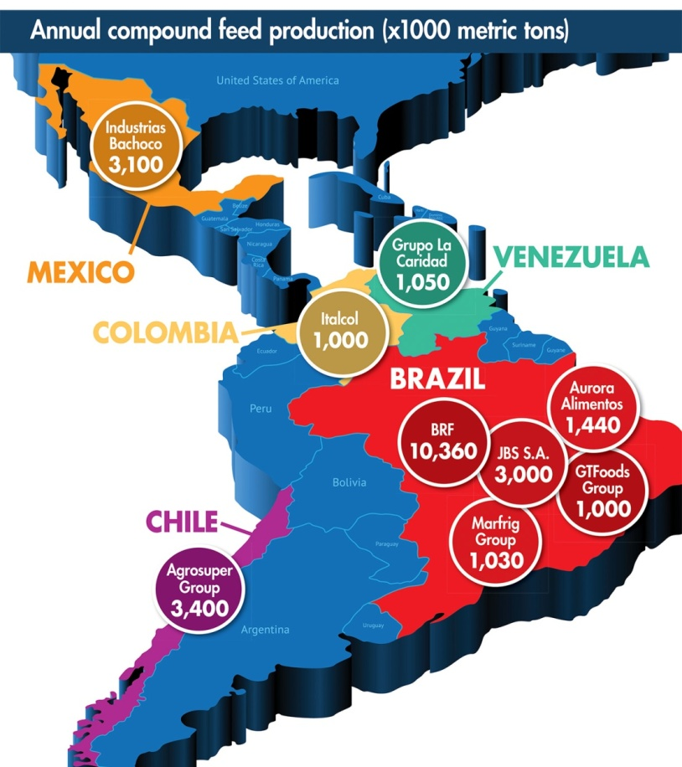
Les pays latino-américains assurent 16 % de la production mondiale.
En milliers de tonnes.
Source : WATT, Media’s Top Feed Companies database

Les 10 premiers producteurs d’alimentation animale dans le monde sont : la Chine, les États-Unis, le Brésil, le Mexique, l’Inde, l’Espagne, la Russie, l’Allemagne, le Japon et la France.

Source : http://global.alltech.com, 2 mai 2017

ANNEXE 6 (2/2)

Production mondiale d’aliments composés pour animaux
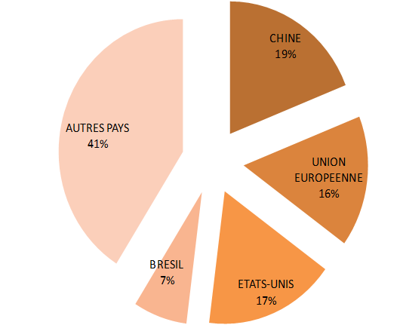

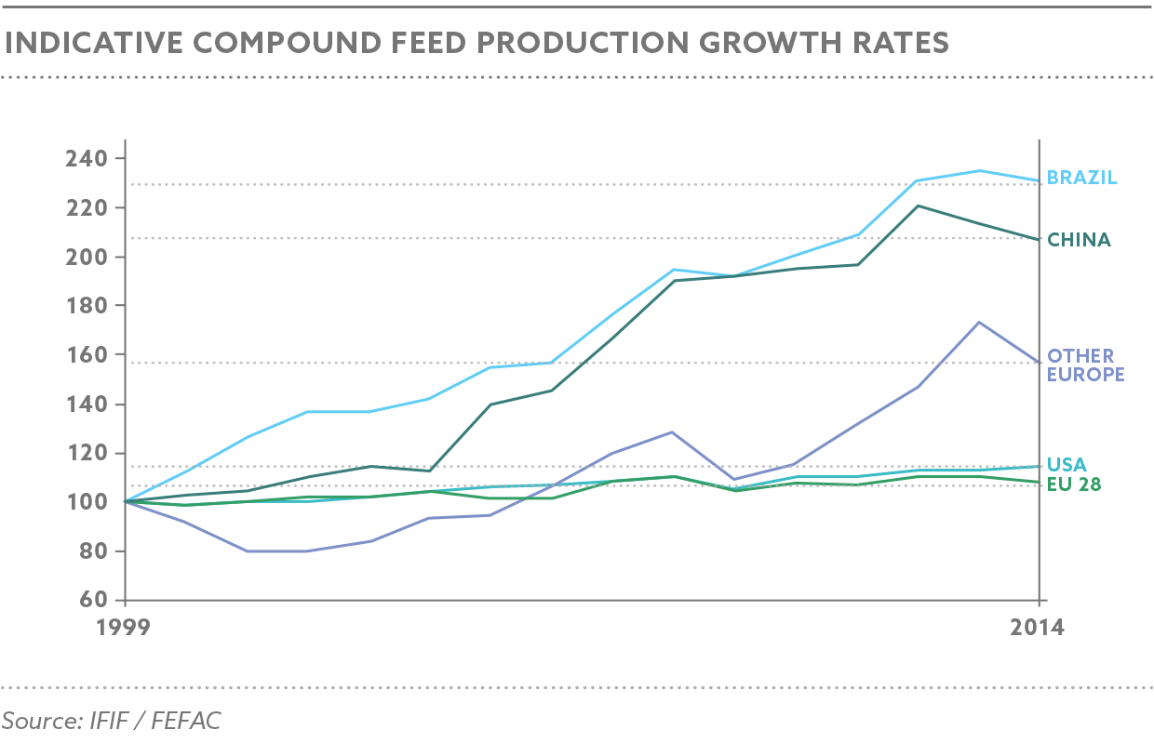
Source : 2014 International Feed Industry Federation

ANNEXE 7

Production de volailles et de viandes porcine et bovine au Brésil

 | 2015 | 2016 | 2017 (p)
Total | 207 959 | 213 035 | 219 093
Dont :
porcs | 38 470 | 39 050 | 39 635
vaches laitières | 38 600 | 38 980 | 39 290
vaches à viande | 53 660 | 54 210 | 55 025
veaux | 49 600 | 48 220 | 48 250
En milliers de têtes.
(p) = prévisions
Source : extrait de USDA Foreign Agricultural Service, 03 mars 2017

Le Brésil se classe parmi les principaux producteurs et exportateurs mondiaux de volailles et de viandes bovine et porcine. Sa production de viande devrait continuer de connaître une forte croissance au cours de la décennie à venir. La dépréciation du réal brésilien par rapport au dollar des États-Unis, les faibles coûts de l’alimentation animale et l’amélioration de la génétique, de la santé et de la nutrition animales, conjugués à la hausse de la demande intérieure et internationale devraient soutenir l’expansion prévue de la production de viande du pays. La volaille représentera plus de la moitié de cette augmentation, stimulée par la demande intérieure et internationale. L’expansion du secteur reposera également sur la production de viandes bovine et porcine.
Source : extrait, Perspectives agricoles de l’OCDE et de la FAO, 2015-2024
www.oecd.org:editions-2015

ANNEXE 8

Salons professionnels au Brésil,
secteur agricole et énergies renouvelables

AGRISHOW – APRIL 30TH – MAY 04TH 2017 – RIBEIRAO PRETO – SAO PAULO (annual event)
25th INTERNATIONAL TRADE FAIR OF AGRICULTURAL TECHNOLOGY IN ACTION
Agrishow is one of the world´s largest and most comprehensive agricultural technology trade shows! A trade fair where you can find a huge variety of products and services that caters to all farmers regardless of the size of the property and culture. Agrishow is host of the success of Brazilian agribusiness. It is the only fair in Brazil where farmers find everything they need !
Source : http://www.agrishow.com.br

POWER-GEN, SAO PAULO, APRIL 2019 (biannual event)
Power-Gen Brazil is a 3 day event being held from in April 2019 at the Transamerica Expo Center in Sao Paulo, Brazil. This event showcases product from Industrial Products, Power, Renewable Energy & Energy Conservation, Environment & Waste Management industries.
Source : http://www.pennwell.com.br/pt_BR/power-gen-brasil

Filière : anneau en acier percé de trous.
Granulation : procédé qui permet de fabriquer des granulés.
Machine qui permet la fabrication des granulés.
Technique de fabrication et de fonte de l’acier.
Indice de Développement Humain.
Qui se développe dans un environnement atmosphérique humide, très pluvieux.
Ensemble de la matière organique d’origine végétale ou animale pouvant devenir source d’énergie.
Association de la sylviculture brésilienne.
Aliments composés : poudres, granulés ou miettes.

